Der Kampf um das "geistige Eigentum"

Die Audiocalypse
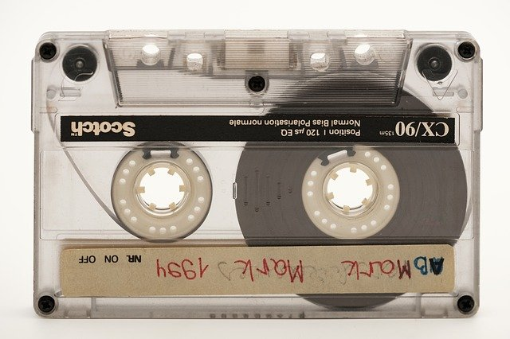
Bis zum Begin der 1990er Jahre war es praktisch nicht möglich, digitalisierte Musik über ein Netzwerk weiterzugeben - wollte man eine CD "aufnehmen", so musste man diese ausleihen, in Echtzeit abspielen und mit einem Kassettenrecorder aufnehmen. Dieser Vorgang war zeitraubend und mit Qualitätseinbußen verbunden. Bereits damals sagte die Musikindustrie in der Kampagne Hometaping Is Killing Music ihren (bislang augebliebenen) Niedergang voraus, aber es sollte schlimmer kommen.
Mit der Verbreitung von MPEG-1 Audio Layer III – besser bekannt als "MP3" – änderte sich die Situation sehr schnell. Das Verfahren war zwar auch verlustbehaftet, ermöglichte es aber bei ordentlicher Klangqualität, ein 45 Minuten Album in Dateien mit etwa 50MB Speicherbedarf umzuwandeln. Diese Datenmenge konnte man auch schon im letzten Jahrhundert bequem über das Internet weitergeben.
Dieser Umstand gipfelte in der Gründung der Peer-To_Peer Musiktauschbörse Napster1) im Jahr 1999, bereits 2001 hatte Napster 80Mio Teilnehmer von denen ständig ca. 1,6 Millionen Nutzer online waren.
Napster wurde wegen seines zentralen Datei-Indexes mit Urheberrechtsklagen überzogen und schließlich abgeschaltet. Peer-To-Peer Tauschbörsen sind uns bis heute erhalten geblieben, allerdings werden heute keine zentralen Indexserver mehr verwendet sondern dezentrale Systeme, um die Ausfallsicherheit zu erhöhen.

1)Nicht zu verwechselkn mit dem Online Musik Dienst Napster

